Instalação bancos traz da Renault Scenic no Samurai:

Usa-se os dois bancos dos lados da Scenic com 3 bancos na traseira.
Estes bancos correm e reclinam, além de serem escamoteáveis para frente, e retiráveis com apenas um toque nos encaixes.
Simples e práticos.

O encaixe central dos bancos da Scenic no Samurai é exatamente o mesmo do banco original:
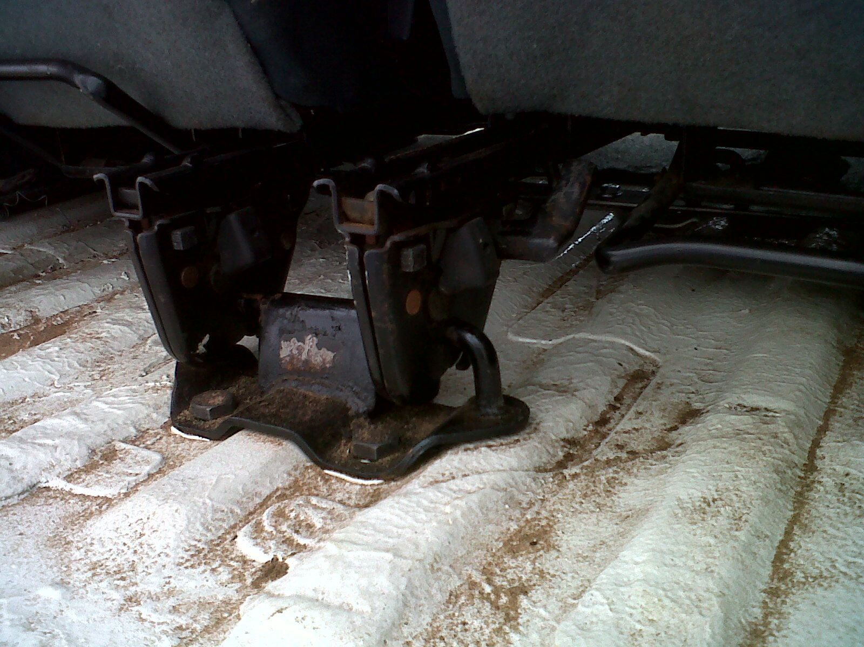

Para os outros suportes, comprei uma barra de 3/8”, que é exatamente a medida dos encaixes, e as preparei (uma para cada encaixe) como na foto:
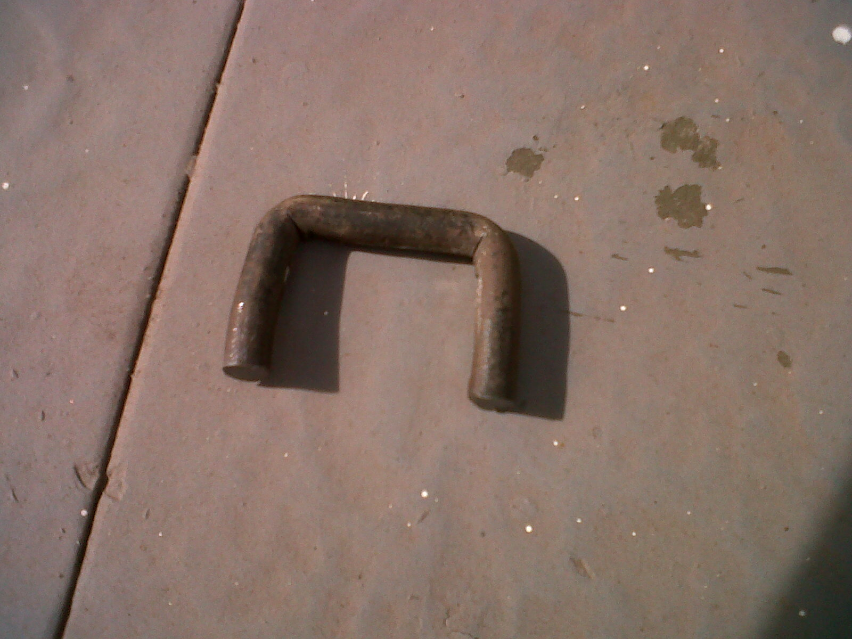
34mm
Para fazer dobrar esta barra, é só marcar 34mm do começo da barra, limar com a quina da lima até aprox. 40% da espessura da barra no ponto a fazer a dobra, prender na morça, e dobrar com a mão (o alicate de pressão) até a barra começar a se dobrar fora da marca, daí ajudar com a marreta para finalizar a dobra.
Não fiz um ponto de solda no interior da dobra, na parte onde foi comido com a lima, porém pode ser interessante.
Após as duas dobras, corta-se o outro lado do mesmo tamanho do primeiro.

Para o suporte, fiz um I com barras de 2”de largura. Não sei a espessura, mas são barras firmes.
Para o tamanho, coloquei os bancos prendendo só no suporte original e medi de forma as duas laterais do I ficarem sobre a parte superior das ondulações do piso.
Marquei os pontos onde soldar os suportes usando o próprio banco dentro do samuka como referência e furei com broca 3/8”.
Com “carinho” marretamos os suportes da foto acima no I que construímos.
Soldamos por baixo, e na parte de cima só ponteamos, porém recomendo a solda em todo o redor do suporte de barra 3/8” por cima também.
Aí é só furar o assoalho do jipe (cuidado para não pegar mangueiras) e prender o suporte com arruelas grandes por baixo para distribuir a carga bem na lata. Usei parafusos de 8mm.
Seguem as fotos:

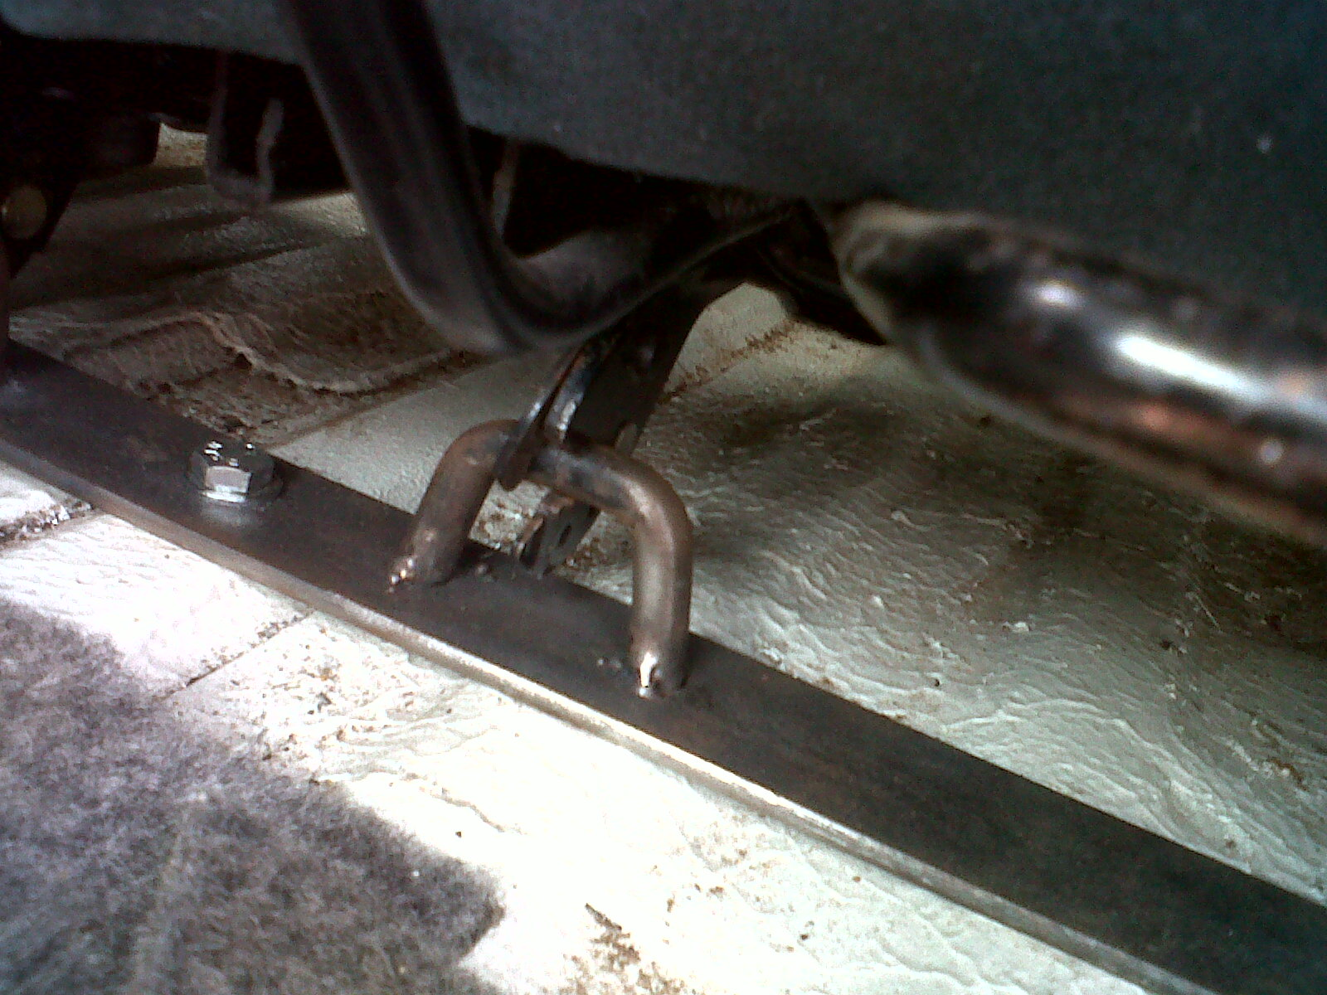

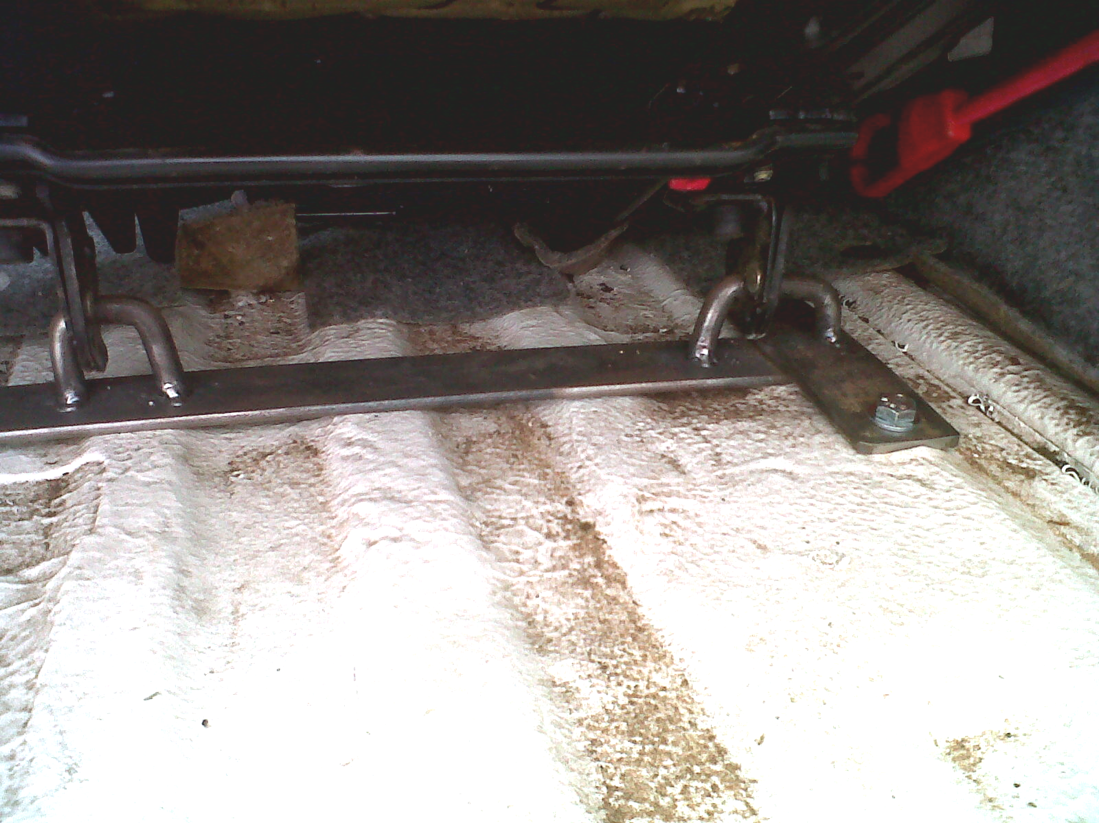

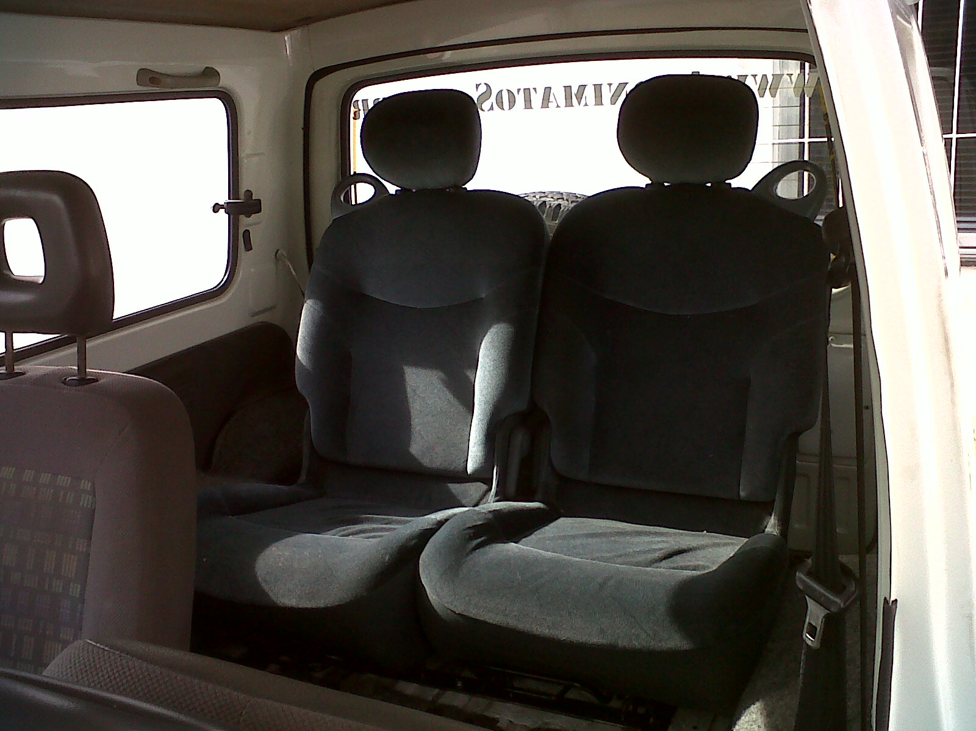

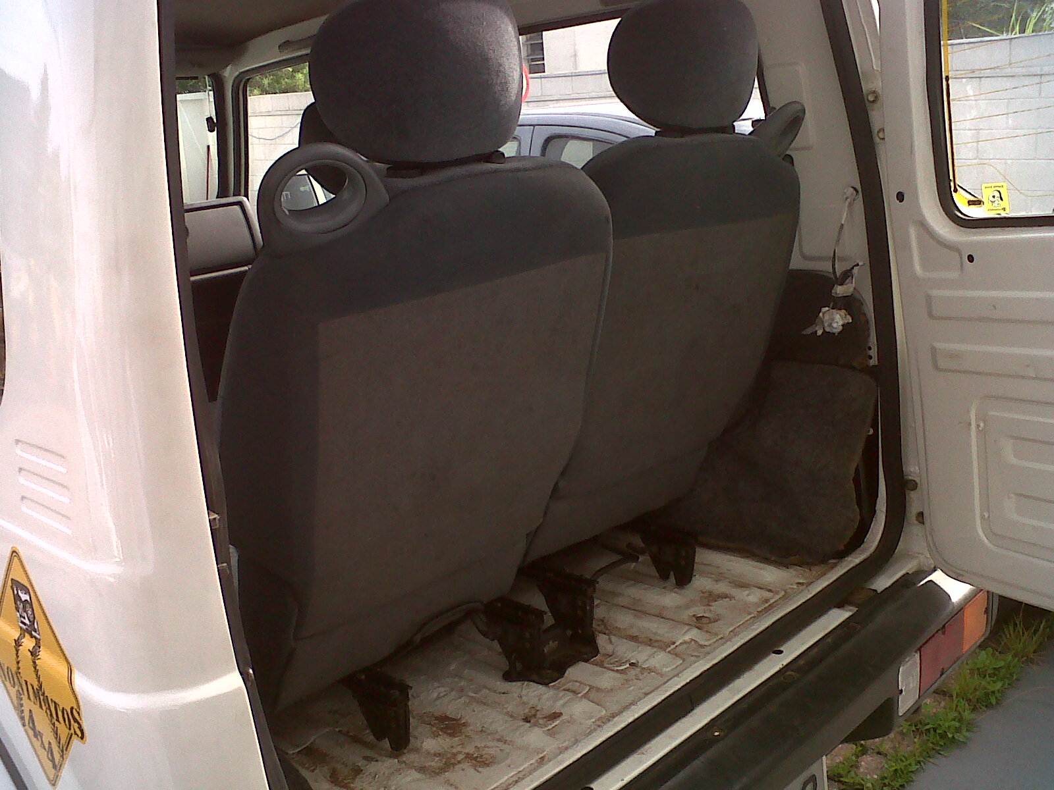

Ainda não fiz os suportes laterais da parte traseira.
Também ainda falta adaptar os cintos 3 pontos (universais retrateis, já comprados).

Para o descrito acima, levamos aprox. 5 horas com duas pessoas.

